姓名：班级：学号：
苏教版一年级期中测试卷

题号 | 一 | 二 | 三 | 四 | 五 | 六 | 七 | 八 | 总分
分数

一、在正确的音节后面打“ √ ”
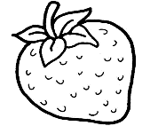
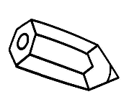
qiān bǐ( )chǎo méi( )
qiān dǐ( ) cǎo méi ( )
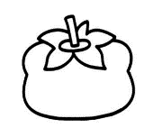
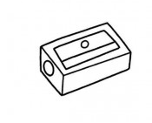
zhuǎn bǐdāo ( ) sìzi ( )
zhuàn bǐdāo ( ) shìzi ( )
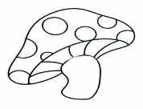
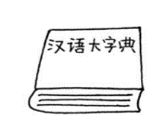
zìdiǎn ( ) múo gū( )
zì dǎn ( ) mógu ( )
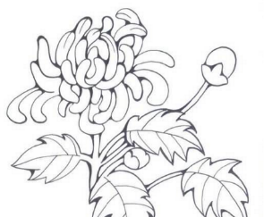
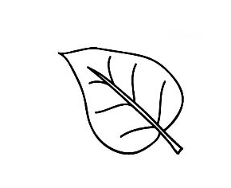
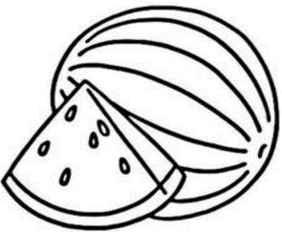
二、看图写拼音。

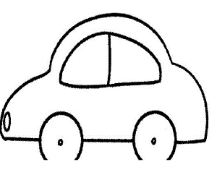
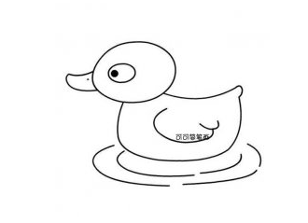
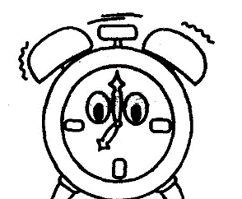

三、火眼金睛，辨字组词。
开 （ ） 土（ ） 广（ ）

升 （ ） 工（ ） 厂（ ）
电（ ） 方（ ） 种（ ）

申（ ） 放（ ） 中（ ）

四、认一认，连一连。

㇂héng zhé wān gōu 么
㇈ héng gōu 我
乛 xié gōu 飞
ㄥ piězhé 九
㇈ héng zhé xié gōu 你

五、送字宝宝回家。
pǐtiáo kē gè duǒ liè
(1)匹(2)条 3)课 (4)个(5)朵(6)列
一 ( )树 一 ( ) 火车 一 ( ) 花
一 ( )马 一 ( )山洞 一 ( )小鱼
六、写出下列词语的反义词。
jiàng
来——（） 大——( ) 降—— ( )

多 —— ( ) 上—— ( ) 开—— ( )

左—— ( ) 出—— ( ) 东—— ( )

七、把下列词语整理成一句通顺的话，并加上标点。
1. 在 一起 好朋友 很 开心
______________________________________________________________
2. 花 都去 看 全村 人
______________________________________________________________
3. 迎着 菊花 寒风 深秋的 开放
______________________________________________________________
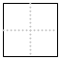
八、课文精彩回放。
1. 蓝天是 的家，树林是 的家，小河是
的家，泥是种 的家，祖国是
的家。
2.上海广播 视塔，又叫“ 明珠”。这座塔，
顶蓝天，脚踩大地，像 巨人。

九、阅读短文，完成习题。
qiūtiān guǒyuán lǐde guǒzichéng shú le yí gègèyòu
秋天， 果 园里 的 果 子成 了。一 个个 又

hóng yòu dàde píng guǒguàzàishùshàngzhèn zhèn qīng xiāng pū
红 又 大 的 苹 果 在 树 上， 阵 清 扑

bíér lái
鼻 而 来。
xiǎo bái tùhéxiǎo huītùkáng zhe tīzi bēizhe ( )zi lái dào
小 白 兔 和 小 灰 兔 抗 着 梯 子,背 这框子来 到

guǒyuán ( ) píng guǒ
果 园收苹 果。

tài yáng xiàshān le tāliǎtǐzhe mǎn mǎn de yìkuāng píng guǒ
太阳下 山 了，它俩提 着 满 满 的一筐 苹 果

yòu chàng yòu tiào de huíjiāle
又 唱 又 跳 的 回 家 了。

1. 短文 共 有 ()个 自 然 段。
2. 根据 短 文 内 容 补 充 词 语。
又（）又（） 又（）又（）
3. 把中文 所 缺 字 或 拼 音 写 出 来。

十、轻松写话。
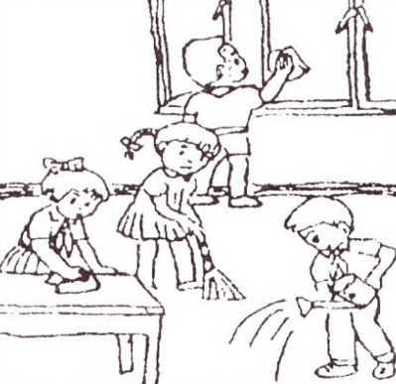

这是什么地方?图上都有谁？都在干什么?请你用通顺的话写下来。

____________________________________________________________________

____________________________________________________________________

____________________________________________________________________

参考答案
一、
qiān bǐ cǎo méi zhuàn bǐ dāo
shìzi zì diǎn mógu
二、
xīguā shù yè júhuā
nào zhōng qìchē yāzi
三、
开 （开水 ） 土（ 土地 ） 广（宽广 ）

升 （升级 ） 工（ 工人 ） 厂（ 工厂）
电（ 电脑 ） 方（ 地方 ） 种（ 种子）

申（申请 ） 放（放下 ） 中（ 中间）
四、
㇂héngzhéwāngōu么
⺄hénggōu我
乛 xié gōu 飞
ㄥ piě zhé 九
㇈héngzhéxiégōu 你
五、
棵 列 朵 匹 个 条
六、
去 小 升
少 下 关
右 入 西
七、
1.好朋友在一起很开心！
2.全村人都去看花。
3.深秋的菊花迎着寒风开放。
八、
1.白云 小鸟 鱼儿 土 子 我们
2.电 东方 头 一个
九、
1. 三
2. 红 大 唱 跳
3. 熟 挂 阵 香 kuāng shōu

